**Projektowanie elektronicznych układów sterowania**

Projekt: Przycisk LPG

Skład grupy:

|  |  |  |
| --- | --- | --- |
| **Imię** | **Nazwisko** | **Nr albumu** |
| Maciej | Białecki | 239395 |
|  |  |  |
|  |  |  |

**Spis treści**

1. Wstęp
2. Zamysł projektu
3. Analiza działania oryginalnego układu centralki LPG
4. Testowanie możliwej komunikacji między sterownikiem instalacji, a układem prototypowym.
5. Projekt i budowa autorskiej centralki
6. Oprogramowanie
7. Testowanie
8. Podsumowanie efektu prac
9. **Wstęp**

W ramach projektu „Projektowanie elektronicznych układów sterowania” zostanie wykonany autorski układ do sterowania komputerem centralnym instalacji LPG. Pomysł na takie urządzenie wynika z awarii obecnego przycisku (nazywane również centralką), przez co uniemożliwione jest manualne przełączanie się między gazem, a benzyną.

Uruchamianie i praca silnika benzynowego na gazie LPG przy niskich temperaturach jest bardzo szkodliwa dla samochodu. Takie działanie może doprowadzić do awarii wtryskiwaczy, parownika, świec zapłonowych oraz w niektórych sytuacjach zatarcia silnika. Dlatego też niezwykle istotna jest naprawa centralki.

Dlaczego musi przełączać się manualnie, a nie automatycznie? Zainstalowana instalacja to przestarzała konstrukcja II generacji (Instalacja podciśnieniowa z elektroniczną regulacją) wymagająca użycia przycisku za każdym razem gdy kierowca chce zmienić rodzaj paliwa. Na czas projektu, samochód będzie zasilany benzyną, a centralka została wyjęta w celu analizy działania układu.

Dlaczego nie możemy kupić gotowej centralki? Każdy taki układ jest zintegrowany z danym typem sterownika instalacji i jest zależny od producenta. Instalacja w badanym samochodzie jest produkcji polskiej i nie jest już wspierana ani dostępna. Sprawa dotyczy również części zamiennych. Projektant instalacji nie posiada już **żadnego** zapasowego przycisku, który pasowałby do naszego przypadku.

1. **Zamysł projektu**

Instalacja LPG jest założona w samochodzie Honda Prelude V generacji z roku 1998, wyposażonym w silnik benzynowy o pojemności 1998 cm3. Dzięki znajomości danego egzemplarza możliwe jest wprowadzenie kilku poprawek względem oryginalnej centralki. W zamyśle, układ ma mieć 3 tryby pracy:

* Benzyna
* Gaz
* Automatyczne przełączanie benzyna/gaz

Jak dokonać 3 podpunktu? Proponowane rozwiązanie to wykorzystać sygnał analogowy doprowadzany do zestawu zegarów umiejscowionych przed kierowcą. Mowa o napięciu na zaciskach silnika sterującego wskazówką obrotomierza temperatury wody. Na jej podstawie, możliwe będzie dopasowanie momentu, w którym sterownik powinien zmienić rodzaj paliwa.

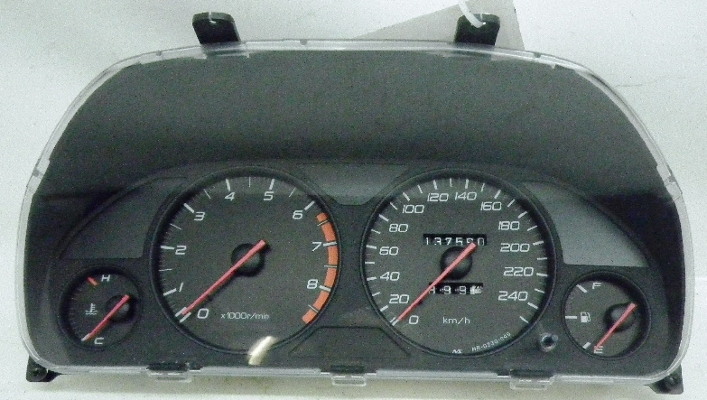

Rysunek 1. Zestaw zegarów Honda Prelude

Dodatkowo, prawdopodobnie możliwe będzie uzyskanie danych o stanie napełnienia zbiornika LPG. Informację tę będzie można komunikować kierowcy poprzez diody LED bądź wyświetlacz LCD.

1. **Analiza działania oryginalnego układu centralki LPG**

Pla